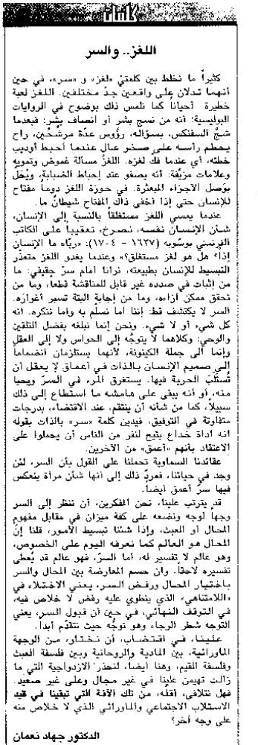 اللواء – الخميس 5 أيار 2011

